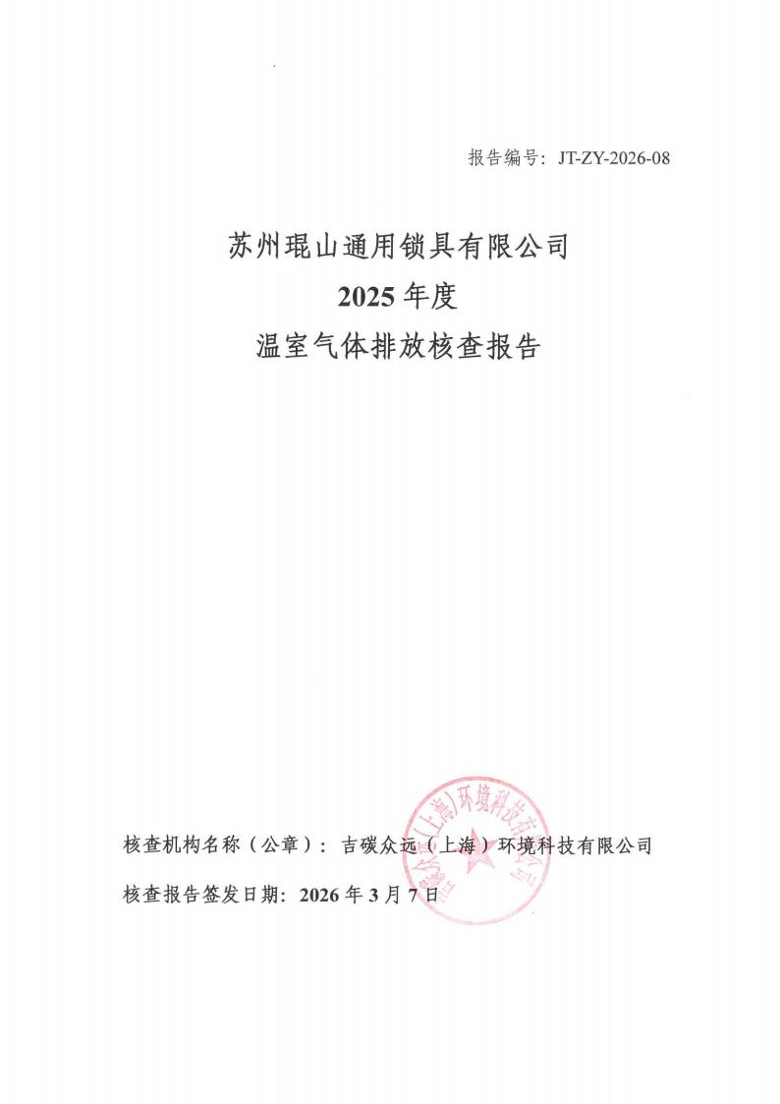

企业（或者  其他经济  体组织）名  称 | 苏州琨山通用锁具有 限公司 |  | 地址 |  | 江苏省昆山市淀山湖镇淀兴路 118 号
联系人 | 蒋洪荣 |  | 联系方式（电话、  email） |  | 13812935772
企业（或者其他经济组织）是否是委托方？（是□ 否，如否，请填写下列委托方信息。
企业（或者其他经济组织）所属行业领域 |  |  |  | C3351-建筑、家具用金属配件制造
企业（或者其他经济组织）是否为独立法人 |  |  |  | 是
核算和报告依据 |  |  |  | 《工业企业温室气体排放核算和报告 通则》GB/T32150 —2015  《工业其他行业企业温室气体排放核 算方法与报告指南（试行）》
温室气体排放报告（初始）版本/日期 |  |  |  | /
温室气体排放报告（最终）版本/日期 |  |  |  | 第 01 版本 / 2026 年 3 月 7 日
排放量 |  | 按指南核算的企业法人边界的温 室气体排放总量 |  |  |  | 按补充数据表填报 的二氧化碳排放总量
初 始 报 告 的 排 放 量 （tCO2e ） |  | 2025 年
 |  | /
经 核 查 后 的 排 放 量 （tCO2e ） |  | 2025 年
 |  | 954.31
初始报告排放量和经核 查后排放量差异的原因 |  | / |  |  |  | /
核查结论
依据《碳排放权交易管理暂行办法》（中华人民共和国国家发展和改革委员会令 第 17 号）、《关于做好 2022 年企业温室气体排放报告管理相关重点工作的通知》（环 办气候函〔2022〕111 号）的要求，对苏州琨山通用锁具有限公司（以下简称“受核查 方”）2025 年度的温室气体排放报告进行了第三方核查。经文件评审和现场核查，形 成如下核查结论：
1. 排放报告与核算指南的符合性：
经核查，核查组确认苏州琨山通用锁具有限公司提交的 2025 年度最终版排放报告中的 企业基本情况、核算边界、活动水平数据、排放因子数据以及温室气体排放核算和报 告，符合《工业企业温室气体排放核算和报告通则》GB/T32150 —2015 、《工业其他行 业企业温室气体排放核算方法与报告指南（试行）》的相关要求。

2. 排放量声明：
2. 1 企业法人边界的排放量声明
苏州琨山通用锁具有限公司 2025 年度按照核算方法和报告指南核算的企业温室气 体排放总量的声明如下：

种 类 | 2025 年排放量
化石燃料燃烧排放量（tCO2 ） | 51.18
工业生产过程排放量（tCO2 ） | /
净购入使用的电力对应的排放量（tCO2 ） | 903.13
净购入使用的热力对应的排放量（tCO2 ） | /
企业二氧化碳排放总量（tCO2 ） | 954.31
2.2 补充数据表填报的二氧化碳排放量声明
苏州琨山通用锁具有限公司 2025 年度经核查确认的补充数据表二氧化碳排放总量 为：

年份 | 设施/工序或车间 | 排放量（tCO2 ）
2025 | / | /
3. 与上年度相比，排放量存在异常波动的原因说明：
苏州琨山通用锁具有限公司 2025 年度相较于上一年度二氧化碳排放量比较如下：

年度 | 2025 | 2024 | 2025 相较于 2024 波动
企业温室气体排放总量  （tCO2 ） | 954.31 | / | /
补充数据表二氧化碳排放  总量（tCO2 ） |  | / | /
产值（万元） | 32438 | / | /
单位产值排放强度  （tCO2/万元） | 0.029 | / | /

4. 核查过程中未覆盖的问题或者特别需要说明的问题描述：
无。

核查组长 | 李英姿 | 签名 | 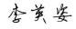 | 日期 | 2026 年 3 月 7 日
核查组员 | 付殿东、陈翔
技术复核 人 | 倪宝 | 签名 | 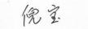 | 日期 | 2026 年 3 月 7 日
批准人 | 李金龙 | 签名 |  | 日期 | 2026 年 3 月 7 日

目录
1 概述 1
1.1 核查目的 1
1.2 核查范围 1
1.3 核查准则 2
2 核查过程和方法 4
2.1 核查组安排 4
2.2 文件评审 4
2.3 现场核查 5
2.4 核查报告编写及内部技术复核 6
3 核查发现 7
3.1 基本情况的核查 7
3.1.1 受核查方简介和组织机构 7
3.1.2 能源管理现状及监测设备管理情况 8
3.1.3 受核查方工艺流程及产品 8
3.2 核算边界的核查 8
3.3 核算方法的核查 9
3.3.1 化石燃料燃烧排放 10
3.3.2 工业生产过程排放 11
3.3.3 净购入使用电力和热力产生的排放 12
3.4 核算数据的核查 12
3.4.1 活动水平数据及来源的核查 13
3.4.2 排放因子和计算系数数据及来源的核查 14
3.4.3 法人边界排放量的核查 16

3.5 质量保证和文件存档的核查 16
3.6 其他核查发现 17
4 核查结论 18
4.1 排放报告与核算指南的符合性 18
4.2 排放量声明 18
4.3 核查过程中未覆盖的问题或者需要特别说明的问题描
述 18
5 附件 19
附件 1：对今后核算活动的建议 19
附件 2：支持性文件清单 20

1 概述

1.1 核查目的
依据《碳排放权交易管理暂行办法》（中华人民共和国国家发 展和改革委员会令第 17 号）、《关于做好 2022 年企业温室气体排 放报告管理相关重点工作的通知》（环办气候函〔2022〕111 号） 的要求，对“苏州琨山通用锁具有限公司”（以下简称“受核查方”）
2025 年度的温室气体排放报告进行了第三方核查。
此次核查目的包括：
- 确认受核查方提供的二氧化碳排放报告及其支持文件是否完 整可信，是否符合《工业其他行业企业温室气体排放核算方法与报
告指南（试行）》（以下简称“《核算指南》” ）的要求；
- 确认受核查方提供的《2025 年温室气体排放报告补充数据表》 （以下简称“ 补充数据表” ）及其支持文件是否完整可信，是否符合 《工业其他行业企业温室气体排放核算方法与报告指南（试行）》
的要求和补充数据表填写的要求；
- 根据《工业其他行业企业温室气体排放核算方法与报告指南 （试行）》的要求，对记录和存储的数据进行评审，确认数据及计
算结果是否真实、可靠、正确。

1.2 核查范围
本次核查范围包括：
-受核查方法人边界内的温室气体排放总量，涉及直接生产系 统、辅助生产系统及直接为生产服务的附属生产系统产生的温室气
体排放。

- 受核查方 2025 年度碳排放补充数据核算报告中的二氧化碳
排放量，以及与配额分配相关的所有补充数据。

1.3 核查准则
吉碳众远（上海）环境科技有限公司依据《排放监测计划审核 和排放报告核查参考指南》的相关要求，开展本次核查工作，遵守
下列原则：
（1）客观独立
保持独立于委托方和受核查方，避免偏见及利益冲突，在整个
核查活动中保持客观。
（2）诚信守信
具有高度的责任感，确保核查工作的完整性和保密性。
（3）公平公正
真实、准确地反映核查活动中的发现和结论，如实报告核查活
动中所遇到的重大障碍，以及未解决的分歧意见。
（4）专业严谨
具备核查必须的专业技能，能够根据任务的重要性和委托方的
具体要求，利用其职业素养进行严谨判断。
本次核查工作的相关依据包括：
- 《碳排放权交易管理暂行办法》（中华人民共和国国家发展
和改革委员会令第 17 号）
- 《关于做好 2022 年企业温室气体排放报告管理相关重点工作
的通知》（环办气候函〔2022〕111 号）
- 《工业其他行业企业温室气体排放核算方法与报告指南（试

行）》
- 《国民经济行业分类》（GB/T4754-2017）
- 《统计用产品分类目录》
- 《用能单位能源计量器具配备与管理通则》（GB 17167-2025）
- 《综合能耗计算通则》（GB/T2589-2020）
- 《煤的发热量测定方法》（GB/T213-2008）
- 《煤中碳和氢的测定方法》（GB/T 476-2008）
- 《电能计量装置技术管理规程》（DL/T448-2016）
- 《电子式交流电能表检定规程》（JJG596-2012）
- 其他相关国家、地方或行业标准

2 核查过程和方法

2.1 核查组安排
依据受核查方的规模、行业，以及核查员的专业领域和技术能 力，吉碳众远（上海）环境科技有限公司组织了核查组，核查组成
员详见下表。
表 2-1 核查组成员表

序号 | 姓名 | 职务 | 核查工作分工内容
1 | 李英姿 | 组长 | 1）企业层级和补充数据表层级的碳排放边 界、排放源和排放设施的核查，排放报告 中活动水平数据和相关参数的符合性核 查，排放量计算及结果的核查等；  2）现场核查。
2 | 付殿东 | 组员 | 1）受核查方基本信息、主要耗能设备、计 量设备的核查，以及资料收集整理等；  2）现场核查。
3 | 陈翔 | 组员 | 1）受核查方基本信息、主要耗能设备、计 量设备的核查，以及资料收集整理等；  2）现场核查。

2.2 文件评审
核查组于 2026 年 2 月 28 日对受核查方提供的相关资料进行了 文件评审。文件评审对象和内容包括：企业基本信息、排放设施清 单、排放源清单、监测设备清单、活动水平和排放因子的相关信息
等。通过文件评审，核查组识别出如下现场评审的重点：
（1）受核查方的核算边界、排放设施和排放源识别等；
（2）受核查方法人边界排放量相关的活动水平数据和参数的获
取、记录、传递和汇总的信息流管理；
（3）受核查方配额分配相关补充数据的获取、记录、传递和汇

总的信息流管理；
（4）核算方法和排放数据计算过程；
（5）计量器具和监测设备的校准和维护情况；
（6）质量保证和文件存档的核查。
受核查方提供的支持性材料及相关证明材料见本报告后“ 支持
性文件清单”。

2.3 现场核查
核查组于2026 年 3 月2 日对受核查方温室气体排放情况进行了 现场核查。现场核查通过相关人员的访问、现场设施的抽样勘查、 资料查阅、人员访谈等多种方式进行。现场主要访谈对象、部门及
访谈内容如下表所示。
表 2-2 现场访问内容表

时间 | 部门/职位 | 访谈内容
2026 年 3 月 2 日 | 副总经理 | 1） 了解企业基本情况、管理架构、生产工艺、 生产运行情况，识别排放源和排放设施，确定 企业层级和补充数据表的核算边界；  2） 了解企业排放报告管理制度的建立情况。
2026 年 3 月 2 日 | 生产安装部/主管 人力资源部/主管 行政事务部/主管 技术中心/副主任 | 1）了解企业层级和补充数据表涉及的活动水平 数据、相关参数和生产数据的监测、记录和统 计等数据流管理过程，获取相关监测记录；  2）对排放报告和监测计划中的相关数据和信息 进行核查。
2026 年 3 月 2 日 | 管理部 | 对企业层级和补充数据表涉及的碳排放和生产 数据相关的财务统计报表和结算凭证，进行核 查。
2026 年 3 月 2 日 | 生产安装部 | 对排放设施和监测设备的安装/校验情况进行核 查，现场查看排放设施、计量和检测设备。

2.4 核查报告编写及内部技术复核
依据上述核查准则，核查组在文件审核和现场核查过程中，向 受核查方开具了 1 个不符合项。在不符合项全部关闭后，核查组完 成了核查报告初稿。根据吉碳众远（上海）环境科技有限公司内部 管理程序，核查报告在提交给受核查方和委托方前，经过了吉碳众 远（上海）环境科技有限公司内部独立于核查组的技术评审，核查 报告终稿于 2026 年 3 月 7 日完成。本次核查的技术评审组如下表所
示。
表 2-3 技术复核组成员表

序号 | 姓名 | 职务 | 核查工作分工内容
1 | 倪宝 | 技术评审员 | 独立于核查组，对本核查进行技术评审

3 核查发现

3.1 基本情况的核查

3.1.1 受核查方简介
苏州琨山通用锁具有限公司成立于 2004 年 10 月，是一家专业从 事智能锁具物联网平台开发、智能门锁、挂锁等各类锁具产品的研发、
生产与销售为一体的高科技民营企业。
公司专注于生产各类智能锁、特色挂锁、共享单车锁等具有自主 知识产权的锁具产品以及物联网平台开发，是目前国内传统锁具行业 唯一一家从事物联平台开发、硬件设计制造、结构件设计制造的全流
程专业化生产企业。
生产各类锁具、汽车配件、摩托车配件、自行车配件、日用五金、 体育器材制造；销售自产产品：货物及技术的进出口业务。（依法须
经批准的项目，经相关部门批准后方可开展经营活动）
表 3-1 受核查方基本信息表

受核查方 | 苏州琨山通用锁具有限公司 | 统一社会  信用代码 | 91320583766515112P
法定代表人 | 章林峰 | 单位性质 | 民营
经营范围 | 生产各类锁具、汽车配件、摩托车配 件、 自行车配件、 日用五金、体育器 材制造；销售自产产品：货物及技术 的进出口业务。（依法须经批准的项  目，经相关部门批准后方可开展经营  活动） | 成立时间 | 2004 年 10 月 20 日
所属行业 | C3351-建筑、家具用金属配件制造
注册地址 | 江苏省昆山市淀山湖镇淀兴路 118 号
经营地址 | 江苏省昆山市淀山湖镇淀兴路 118 号
通讯地址 | 江苏省昆山市淀山湖镇淀兴路 118 号 | 邮箱 | gl@kunshanlock.com

其中，温室气体核算和报告工作由管理部负责。

3.1.2 能源管理现状及监测设备管理情况
通过文件评审以及对受核查方管理人员进行现场访谈，核查组确
认受核查方的能源管理现状及监测设备管理情况如下：
1）能源管理部门
经核查，受核查方公司能源管理由管理部负责。
2）主要能源消耗品种和能源统计报告情况
受核查方每月汇总能源品种及消耗量，经查阅受核查方能源统计 台账，核查组确认受核查方在 2025 年度的主要能源消耗品种为外购
电力、汽油。

3.1.3 受核查方产品
产品名称：钥匙盒锁、铝挂锁、智能锁

3.2 核算边界的核查
通过查阅受核查方公司简介、组织机构图以及现场访谈，核查组 确认：在江苏省行政辖区范围内，受核查方只有一个生产厂区，位于 江苏省昆山市。受核查方没有其他分支机构。在 2025 年期间，不涉
及合并、分立和地理边界变化等情况，与历史核查报告边界一致。
核查组对受核查方的生产厂区进行了现场核查。受核查方只有一 个厂区，不涉及现场抽样。通过现场勘察、文件评审和现场访谈，核 查组确认排放报告中完整识别了受核查方企业法人边界范围内的排
放源和排放设施，且与上一年度相比，均没有变化。

表 3-2 经核查的排放源信息

序号 | 排放类别 | 温室气体 排放种类 | 能源/物料品种 | 设备名称
1 | 工业生产过程产生的 CO2 排放 | CO2 | / | /
1 | 化石燃料燃烧排放量  (tCO2) | CO2 | 汽油 | 厂内用汽油车辆
2 | 净购入使用的电力对应 的 CO2 排放 | CO2 | 净购入电力 | 厂内用电设施
核查说明：
受核查方 2025 年度的核查过程中无未覆盖或需要特别说明的问题。
综上所述，核查组确认受核查方是以独立法人核算单位为边界核 算和报告其温室气体排放，2025 年排放报告中的排放设施和排放源 识别完整准确，核算边界与《工业其他行业企业温室气体排放核算方
法与报告指南（试行）》的要求一致，与历史核查报告一致。

3.3 核算方法的核查
核查组确认最终版排放报告中的温室气体排放采用《工业其他行
业企业温室气体排放核算方法与报告指南（试行）》中的核算方法。

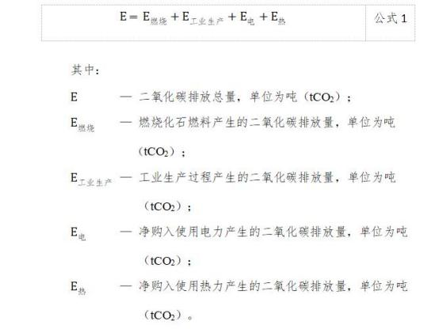

3.3.1 化石燃料燃烧排放
受核查方化石燃料燃烧产生的 CO2 排放量主要基于分品种的燃
料燃烧量、单位燃料的含碳量和碳氧化率计算得到，公式如下：
E燃烧 = 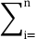1 ADi × EFi 公式 2

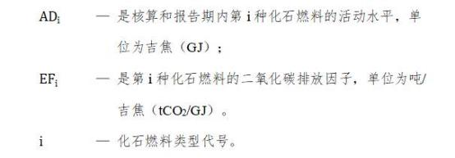
核算和报告期内第 i 种化石燃料的活动水平按 ADi 公式 3 计算：
ADi = NCVi × FCi 公式 3
其中：

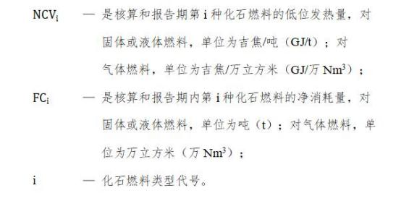
化石燃料的二氧化碳排放因子按公式 4 计算：
EFi = CCi × OFi ×
公式 4

其中：
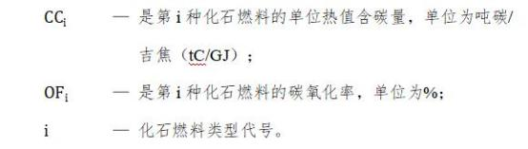

3.3.2 工业生产过程排放
工业生产过程温室气体排放包括碳酸盐在消耗过程中产生的二 氧化碳排放，外购工业生产的二氧化碳作为原料在使用过程中损耗产
生的排放，不考虑来源为空气分离法及生物发酵法制得的二氧化碳。
按公式 5 计算：
E工业生产 = i （ADi × EFi × PURi ） + ADj × EFj 公式 5
其中：

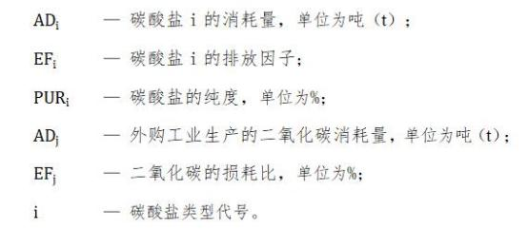

3.3.3 净购入使用电力和热力产生的排放
受核查方净购入使用电力产生的排放按公式 6 计算：
公式 6
E 电 = AD电 × EF电

其中：

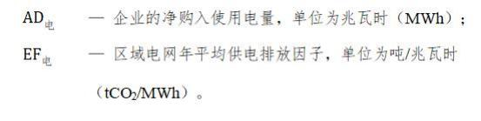
受核查方净购入使用热力产生的排放按公式 7 计算：
公式 7
E热 = AD热 × EF热

其中：

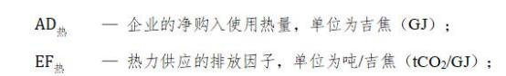

3.4 核算数据的核查
受核查方所涉及的活动水平数据、排放因子/计算系数如下表所
示：

表 3-3 受核查方活动水平数据、排放因子/计算系数清单

排放类型 | 活动水平数据 | 排放因子/计算系数
净购入使用的电力对应的 CO2 排放 | 外购电力 | 外购电力排放因子
化石燃料燃烧排放量(tCO2) | 汽油消耗量 | 低位发热量、单位热值含碳 量、碳氧化率

3.4.1 活动水平数据及来源的核查
核查组通过查阅支持性文件及访谈受核查方，对排放报告中的每 一个活动水平的数据单位、数据来源、监测方法、监测频次、记录频 次、数据缺失处理进行了核查，并对数据进行了交叉核对，具体结果
如下：

活动水平数据 1：净购入使用电力

表 3-4 对净购入使用电力的核查

数据值 | 164.2052
数据项 | 净购入使用电力
单位 | 万 kWh
数据来源 | 《2025 年度企业能源消耗台账》《能源购进、消费与库存表》
监测方法 | 电表计量
监测频次 | 连续计量
记录频次 | 每月抄表、年度汇总
数据缺失处理 | 数据无缺失
交叉核对 | 1）《2025 年度企业能源消耗台账》全部核查；  2）2025 年度《能源购进、消费与库存表》全部核查。
交叉核对数据 | 《2025 年度企业能源消耗台 账》 | 《能源购进、消费与库存表》
交叉核对数据 | 164.2052 | 164.2052
交叉核对数据 | 经核查，2025 年《2025 年度企业能源消耗台账》与《能源购进、消费 与库存表》 中电力消耗量相同。核查组确认受核查方以《能源购进、 消费与库存表》 中的电力消耗量数据作为数据源是合理的，符合指南 要求；
核查结论 | 核查组确认最终版排放报告中的 2025 年度外购电力消耗量数据源选取 合理，数据准确。

活动水平数据 2：汽油使用量

表 3-5 汽油使用量的核查

数据值 | 22727
数据项 | 汽油
单位 | 升
数据来源 | 《汽油发票数据》
监测方法 | 汽油加油发票
监测频次 | 连续计数
记录频次 | 每月计数、年度汇总
数据缺失处理 | 数据无缺失
交叉核对 | 1）《2025 年度企业能源消耗台账》全部核查；  2）2025 年度《汽油发票数据》全部核查。
交叉核对数据 | 《2025 年度企业能源消耗台账》 | 《汽油发票数据》
交叉核对数据 | 22727 | 22727
交叉核对数据 | 因计量结算时间不同，经核算，2025 年《企业能源消耗台账》与《汽油 发票数据》 中汽油消耗量相同。 以《生产部门能源消耗统计表》 中的汽 油消耗量数据作为数据源是合理的，符合指南要求；
核查结论 | 确认排放报告中的 2025 年度汽油消耗量数据源选取合理，数据准确。
综上所述，通过文件评审和现场访问，核查组确认排放报告中活 动水平数据及来源真实、可靠、正确，符合《工业其他行业企业温室
气体排放核算方法与报告指南（试行）》的要求。

3.4.2 排放因子和计算系数数据及来源的核查
核查组通过查阅支持性文件及访谈受核查方，对排放报告中的每 一个排放因子和计算系数的数据单位、数据来源、监测方法、监测频 次、记录频次、数据缺失处理进行了核查，并对数据进行了交叉核对，
具体结果如下：

排放因子和计算系数 1：外购电力排放因子

表 3-6 对外购电力排放因子的核查

数据值 | 0.5500
数据项 | 外购电力排放因子
单位 | kgCO2/kWh
数据来源 | 《生态环境部、国家统计局关于发布 2023 年电力二氧化碳排 放因子的公告》
核查结论 | 核查组确认最终版排放报告中的外购电力排放因子数据源选 取合理，数据准确。
表 3-7 对单位热值含碳量的核查

数据值 | 0.0189
数据项 | 单位热值含碳量
单位 | tC/GJ
数据来源 | 《工业其他行业企业温室气体排放核算方法与报告指南（试 行）》缺省值
核查结论 | 核查组确认最终版排放报告中的单位热值含碳量数据源选取 合理，数据准确。
表 3-8 对碳氧化率的核查

数据值 | 98
数据项 | 碳氧化率
单位 | %
数据来源 | 《工业其他行业企业温室气体排放核算方法与报告指南（试 行）》缺省值
核查结论 | 核查组确认最终版排放报告中的碳氧化率数据源选取合理，数 据准确。
表 3-9 对低位发热量的核查

数据值 | 44.8
数据项 | 低位发热量
单位 | GJ/t
数据来源 | 《工业其他行业企业温室气体排放核算方法与报告指南（试 行）》缺省值
核查结论 | 核查组确认最终版排放报告中的低位发热量数据源选取合理， 数据准确。
综上所述，通过文件评审和现场访问，核查组确认排放报告中排
放因子和计算系数数据及来源真实、可靠、正确，符合《工业其他行

业企业温室气体排放核算方法与报告指南（试行）》的要求。

3.4.3 法人边界排放量的核查
通过对受核查方提交的 2025 年度排放报告进行核查，核查组对 排放报告进行验算后确认受核查方的排放量计算公式正确，排放量的
累加正确，排放量的计算可再现。
受核查方 2025 年度碳排放量计算如下表所示。
表 3-10 净购入使用电力产生的排放量计算

净购入使用电力 | 外购电力排放因子 | CO2 排放量
MWh | tCO2/MWh | tCO2
A | B | C=A*B
1642.052 | 0.5500 | 903.13
表 3-11 化石燃料燃烧产生的排放量计算

化石  燃料  种类 | 净消耗量 FCi  （t） | 低位发热量  （GJ/t） | 单位热值含碳量  （tC/GJ） | 碳氧化 率（%） | 排放量 （tCO2 ）
汽油 | 16.82 | 44.8 | 0.0189 | 98 | 51.18
合计排放量 E 燃烧（tCO2 ） |  |  |  |  | 51.18
表 3-12 受核查方排放量汇总

类别 | 2025 年
化石燃料燃烧排放量（tCO2 ） | 51.18
净购入使用的电力对应的排放量（tCO2 ） | 903.13
净购入使用的热力对应的排放量（tCO2 ） | /
总排放量（tCO2 ） | 954.31
综上所述，通过重新验算，核查组确认排放报告中排放量数据真 实、可靠、正确，符合《工业其他行业企业温室气体排放核算方法与
报告指南（试行）》的要求。

3.5 质量保证和文件存档的核查
通过文件审核以及现场访谈，核查组确认受核查方的温室气体排

放核算和报告工作由行政部负责，并指定了专门人员进行温室气体排 放核算和报告工作。核查组确认受核查方的能源管理工作基本良好，
能源消耗台帐基本完整规范。

3.6 其他核查发现
无

4 核查结论

4.1 排放报告与核算指南的符合性
经核查，核查组确认苏州琨山通用锁具有限公司提交的 2025 年 度最终版排放报告中的企业基本情况、核算边界、活动水平数据、排 放因子数据以及温室气体排放核算和报告，符合《工业其他行业企业
温室气体排放核算方法与报告指南（试行）》的相关要求。

4.2 排放量声明
苏州琨山通用锁具有限公司 2025 年度按照核算方法和报告指南
核算的企业温室气体排放总量的声明如下：
表 4-1 2025 年度企业法人边界温室气体排放总量

类别 | 2025 年
化石燃料燃烧排放量（tCO2 ） | 51.18
净购入使用的电力对应的排放量（tCO2 ） | 903.13
净购入使用的热力对应的排放量（tCO2 ） | /
总排放量（tCO2 ） | 954.31

4.3 核查过程中未覆盖的问题或者需要特别说明的问题描
述
苏州琨山通用锁具有限公司 2025 年度的核查过程中无未覆盖或
需要特别说明的问题。

5 附件

附件 1：对今后核算活动的建议
核查组对受核查方今后核算活动的建议如下：
1）碳排放数据收集：建立完善的数据收集机制，包括对企业各 项活动的碳排放数据进行记录和监测。通过使用自动监测设备收集数
据和数据管理系统实现碳排放数据收集。
2）碳核算方法选择：选择适合企业实际情况的碳核算方法，例 如基准线法、排放因子法或过程分析法等，根据企业的特点和可行性，
结合相关指南和标准，选择合适的方法进行碳核算。
3）内部碳管理体系：建立内部碳管理体系，并制定碳管理计划 和目标，通过设立碳排放限额、碳减排措施和碳交易机制等，推动企
业实施碳减排和碳中和措施。
4）碳核算结果分析：对碳核算结果进行分析和评估，识别碳排 放的主要来源和高风险区域，基于分析结果，制定减排策略，并跟踪
和评估减排行动计划的实施效果。
5）外部披露与信息共享：通过公开披露企业的碳核算结果和减 排措施，增加企业的透明度，同时获得社会和利益相关者的支持和信 任。与行业协会、学术界和政府部门进行信息共享，加强碳核算的合
作与交流。
6）制定碳减排目标：根据企业的可持续发展战略，制定具体的 可量化的、可追踪的碳减排目标，并设定合理的时间表和里程碑。同
时，制定相应的管理措施和激励机制，激励员工参与减排行动。

附件 2：支持性文件清单

序号 | 文件名称
1 | 营业执照
2 | 公司简介
3 | 生产工艺流程图
4 | 公司组织架构图
5 | 厂区平面图
6 | 批复文件
7 | 监测设备检定证书
8 | 计量设备清单
9 | 设备台账
10 | 《生产报表》
11 | 《能源购进、消费与库存》
12 | 《2025 水电费发票》
13 | 《工业产销总值及主要产品产量》

